大学物理Ⅰ—1模拟试卷

- 选择题：（共30分）
1．（本题3分）一小球沿斜面向上运动，其运动函数为S=5+6t−t² (SI)，则小球运动到最高点的时刻为
(A) t=3s (B) t=4s (C) t=5s (D) t=6s [ ]

2．（本题3分）一质点作直线运动，其加速度a、速度v与时间t三者之间的关系为a=kvt，式中k为正的常量．已知t=0时，v=v₀，则v与t的函数关系为
(A)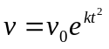 (B)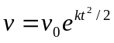 (C)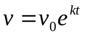 (D)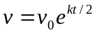 [ ]

3．（本题3分）一质点在力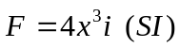作用下，沿X轴正方向运动．则从x=0到x=2m过程中，力所做的功为
(A) 4 J (B) 8 J (C) 16 J (D) 32 J [ ]

4．（本题3分）一刚体以每分钟60转绕Z轴作匀角速转动（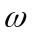沿Z轴正方向），设某时刻刚体上一点P的位置矢量为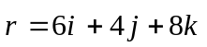，其单位为“10⁻²m”，若以“10⁻²m/s”为速度单位，则该时刻P点的速度为
(A) 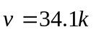 (B) 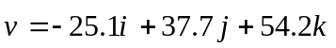
(C) 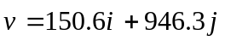 (D) 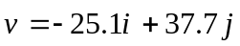 [ ]

5．（本题3分）将细绳绕在一个具有水平光滑轴的飞轮边缘上，在绳端挂一质量为m的重物时，飞轮的角加速度为α．如果以拉力mg代替重物拉绳，则飞轮的角加速度将
(A) 大于α (B) 等于α
(C) 小于α (D) 小于或等于α． [ ]

6．（本题3分）花样滑冰运动员绕过自身的竖直轴转动，开始时两臂伸开，转动惯量为J₀，角速度为ω₀．然后她将两臂收回，使转动惯量减少为J₀/2．这时她转动的角速度变为
(A)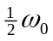 (B)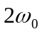 (C)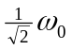 (D)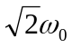 [ ]

7．（本题3分）半径为r的均匀带电球面1，带电量为q，其外有一同心的半径为R的均匀带电球面2，带电量为Q，则两球面间的电势差V₂−V₁为
(A) 0 (B) 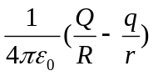
(C) 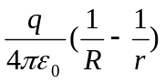 (D) 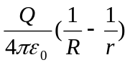 [ ]

8．（本题3分）如图所示，把一块原来不带电的金属板B，移到已带有正电荷Q的金属板A附近平行放置．设两板面积都是S，板间距离是d，忽略边缘效应．记B板不接地时两板间电势差为U_{AB}，B板接地时电势差为U′_{AB}，则
A
d
A
B
(A) U_{AB}=Qd/ε₀S， U′_{AB}=Qd/ε₀S
(B) U_{AB}=Qd/2ε₀S， U′_{AB}=Qd/2ε₀S
(C) U_{AB}=Qd/ε₀S， U′_{AB}=Qd/2ε₀S
(D) U_{AB}=Qd/2ε₀S， U′_{AB}=Qd/ε₀S [ ]

9．（本题3分）关于高斯定律，下列说法中正确的是
(A) 高斯面的电位移通量仅与面内自由电荷有关．
(B) 高斯面的电位移通量为零，则面内必不存在自由电荷．
(C) 高斯面上各点电位移矢量为零，则面内必不存在自由电荷．
(D) 高斯面内不包围自由电荷，则面上各点电位移矢量为零． [ ]

10．（本题3分）关于位移电流的下述说法中，正确的是
(A) 位移电流是由线性变化的磁场产生的．
(B) 位移电流与变化的电场有关．
(C) 位移电流产生的磁场不服从安培环路定理．
(D) 位移电流产生的热效应服从焦耳－楞次定律． [ ]

- 填空题（共20分）
1．（本题3分）一质点从静止（t=0）出发，沿半径为R=1m的圆周运动，其切向加速度大小保持不变，为a_{t}=1m/s²．若在t时刻，其总加速度方向恰与半径成45°角，则此时t=_______________．

2.（本题3分）我国第一颗人造地球卫星沿椭圆轨道运动，地球中心O为该椭圆的一个焦点．已知地球半径R=6378 km，卫星与地面的最远距离L₁=2384 km，与地面的最近距离L₂=439 km．若卫星在远地点的速率v₁=6.3 km/s，则卫星在近地点的速率v₂=_______________．
R
L₂
L₁
O
卫星

3．（本题5分）一个力作用在质量为1.0kg的质点上，使之沿X轴运动．已知在此力作用下质点的运动函数为x=3t−4t²+t³ (SI)．则在t=0到t=3s的时间间隔内：⑴该力的冲量大小I=_______________；⑵该力对质点所做的功A=_______________．

4．（本题3分）粒子在加速器中被加速，当其质量为静止质量的6倍时，其动能为静止能量的_______________倍．

5．（本题3分）一平行板电容器，两极板间充满相对介电常量为ε_{r}的均匀各向同性电介质，充电后与电源保持连接，然后将电介质移出，这时两极板上的电量是原来的_______________倍，极板间场强大小是原来的_______________倍，电场能量是原来的_______________倍．

6．（本题3分）如图所示，真空中相距2a的两平行长直导线，通以大小相等、方向相反的电流I，在其产生的磁场中有p、q两点与两导线共面，其几何位置已在图中标出，则p点处的磁场能量密度w_{mp}=_______________，q点处的磁场能量密度w_{mq}=_______________．
I
I
a
a
2a
q
p

- 计算题（共50分）
1．（本题10分）两个自由质点，其质量分别为m₁和m₂，它们之间的相互作用符合万有引力定律．开始时，两质点间的距离为2L，它们都处于静止状态，试求当它们的距离变为L时，两质点的速度大小各为多少？

2．（本题10分）在惯性系S中的同一地点发生的A、B两个事件，B晚于A 3s发生，在另一惯性系S′中观测，B晚于A 6s发生，求：⑴这两个惯性系的相对速度是多少？⑵在S′系中这两个事件发生的地点间的距离有多大？

3．（本题10分）如图所示，一环形薄片由细绳悬吊着，环的外半径为R，内半径为R/2，并有电量Q均匀分布在环面上．细绳长2R，也有电量Q均匀分布在绳上，试求圆环中心O处的电场强度（圆环中心在细绳延长线上）．
2R
O
R
R/2

4．（本题10分）氢原子中，电子绕原子核沿半径为a的圆周运动，它等效于一个圆形电流．将氢原子置于一个磁感应强度为的外磁场中，试求该圆电流受到外磁场的最大磁力矩的大小．（设电子质量为m_{e}，电子电量的绝对值为e）

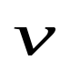
5．（本题10分）如图所示，两相互平行无限长直导线载有大小相等、方向相反的电流I，长为L的金属杆CD与两导线共面且垂直，三者间的距离已在图中标出．现CD杆以速度平行于两载流导线运动，求CD杆中的感应电动势．
I
I
C D
a b L

大学物理Ⅰ—1模拟试卷参考答案
- 选择题
1．(A) 2．(B) 3．(C) 4．(D) 5．(A) 6．(B) 7．(C) 8．(D)
9．(A) 10．(B)

- 填空题
1．1 s
2．8.1 km
3．3 N⋅s； 13.5 J
4．5
5．1/ε_{r}； 1； 1/ε_{r}
6．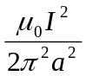； 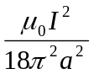

- 计算题
1．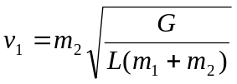； 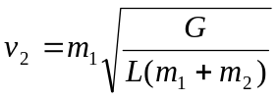
2．2.6×10⁸ m/s； 1.6×10⁹ m
3．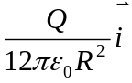（设X轴沿图中细绳长度方向向下）
4．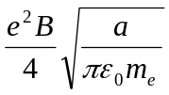
5．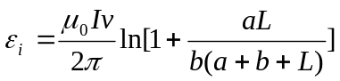， 方向：C→D

